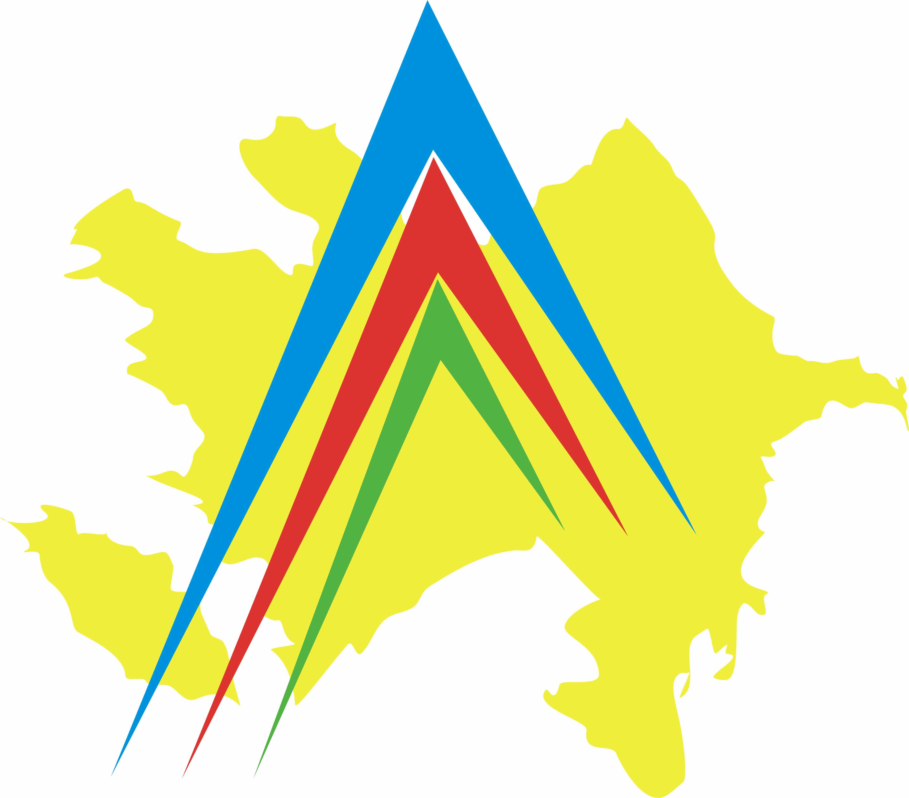 | 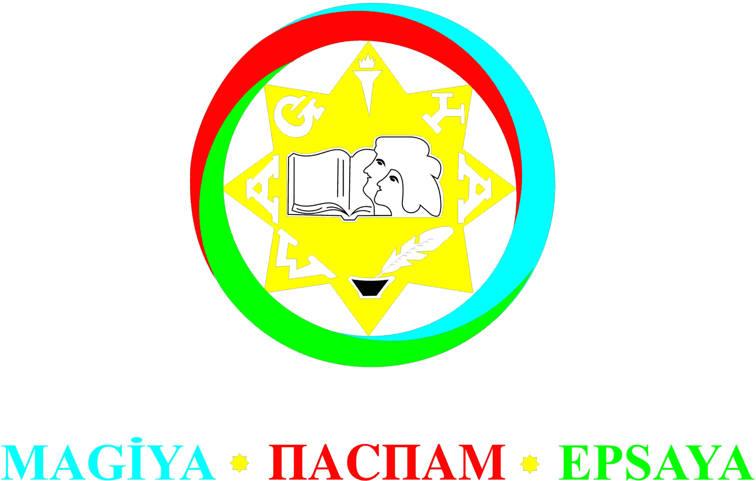

“Maarifpərvərlik” Azərbaycan Gənclərinin İctimai Yardım Assosiasiyası (MAGİYA) ictimai birliyi tərəfindən Azərbaycan Respublikasının Gənclər və İdman Nazirliyinin maliyyə dəstəyi ilə reallaşdırılan “Korporativ sosial məsuliyyət siyasətinin formalaşdırılmasına ictimai dəstək” layihəsi çərçivəsində

T Ə L İ M K U R S U

30 noyabr və 01-02 dekabr 2013-cü il, Lənkəran

Elan Forması

Təşkilat haqqında:

MAGİYA ictimai birliyi 31 mart 2005-ci il tarixində Lənkəran şəhərində müəyyən olunmuş məqsədlərlə ümumi maraqlar əsasında birləşən yerli ziyalı gənclərin təşəbbüsü ilə yaradılmış qeyri-siyasi, könüllü, özünüidarəedən, öz fəaliyyətinin əsas məqsədi kimi gəlir əldə etməyi nəzərdə tutmayan qeyri-hökümət təşkilatıdır (www.epsaya.az).
İctimai birliyin məqsədi və fəaliyyət predmeti gənclər və gənclər vasitəsi ilə ictimaiyyət arasında sosial, iqtisadi, hüquqi, ekoloji və sair istiqamətlərdə maarifləndirmə və məlumatlandırma işinin aparılmasından ibarətdir.
Birliyin vəzifələri onun məqsədini reallaşdırmaq üçün yeniyetmə və gənclər, o cümlədən geniş ictimaiyyət arasında müvafiq maarifpərvər tədbirlər sistemini (müxtəlif təlimlər və seminarlar, debatlar və klublar, dəyirmi masalar və görüşlər, dərnəklər və kurslar, konfranslar və sərgilər, xeyriyyə marafonları və digər mədəni-kütləvi tədbirlər) həyata keçirməklə cəmiyyətdə elmi-kütləvi biliklərin artmasına köməklik etməkdir.

Layihənin təsviri:

Məlum olduğu kimi, son illərdə davamlı inkişaf konsepsiyasına əsaslanan Korporativ Sosial Məsuliyyətli Fəaliyyət anlayışı geniş irəli sürülmüşdür. Demək olar ki, bu sahədə düzgün siyasətin aparılması həm etik, həm də rəqabətdə üstünlük baxımdan çox vacibdir. Belə ki, korporasiya və şirkətlərin sosial baxımdan məsuliyyətli fəaliyyəti idarəetmənin ən müasir istiqamətlərindəndir və davamlı inkişafı təmin edən ən əsas amildir. Bu fəaliyyətin planlaşdırılması və həyata keçirilməsi insan potensialına arxalanır və davamlı inkişaf sahəsində təhsilin çox vacib elementidir. Korporativ sosial məsuliyyət ilk növbədə hər bir fəaliyyətin etik formada aparılmasını nəzərdə tutur. Bu isə öz növbəsində təbii və sosial mühitə təsir edən, yaxud edə bilən fəaliyyətin sivil cəmiyyətdə qəbul olunmuş normalar əsasında həyata keçirilməsinə əsaslanır. Korporativ sosial məsuliyyətli fəaliyyət şirkət daxilində və şirkətdən kənarda həyat səviyyəsinin daimi yüksəlməsini bir məqsəd kimi qarşısına qoyur və bu məqsədi gəlir götürməkdən daha yüksək tutur. Qeyd edək ki, iqtisadi və sosial, fərdi və ictimai maraqlar arasında balansın təmin edilməsi bu prosesin idarə edilməsinin əsas prinsipidir. Bu prinsipin təmin edilməsi kifayət dərəcədə çətin olsa da, hər bir milli, yaxud transmilli korporasiyanın və yaxud şirkətin tanınması və şöhrətlənməsi, həmçinin ictimaiyyət ilə əlaqədar qurulması üçün olduqca önəmlidir. Bu isə öz növbəsində sosial məsuliyyətli idarəetmə prinsiplərini tətbiq edən qurumların şöhrətini artırır, onlara azad rəqabətdə əlavə imtiyazlar yaradır. Göstərilən amillərin təsiri nəticəsində korporasiya, yaxud şirkət daha da güclənir, onun iqtisadi imkanları artır. Bu isə onun sosial məsuliyyətinin artması və fəaliyyətinin daha da gücləndirilməsi üçün əlavə imkanlar yaradır.
Odur ki, davamlı insan inkişafına yönəldilmiş korporativ sosial məsuliyyətli siyasətin həyata keçirilməsindən ötrü bu proseslərin inkişafı üçün gənclərin fəallığının artırılması timsalında bu istiqamətdə müvafiq maarifləndirmə və məlumatlandırma tədbirlərinin həyata keçirilməsi MAGİYA ictimai birliyi tərəfindən “Korporativ sosial məsuliyyət siyasətinin formalaşdırılmasına ictimai dəstək” adlı layihənin həyata keçirilməsini zəruri edir. Azərbaycan Respublikasının Gənclər və İdman Nazirliyinin maliyyə dəstəyi ilə həyata keçirilən bu layihə çərçivəsində ölkə üzrə seçilən 18-29 yaş arası 25 nəfər gənc üçün Lənkəranda yerləşən AB Qala otelində 30 noyabr və 01-02 dekabr 2013-cü il tarixlərində pulsuz təlim kursları təşkil olunacaqdır. Təlim kurslarında tam iştirak edən gənclərə Sertifikatlar veriləcəkdir!

Layihənin məqsədi:

“Korporativ sosial məsuliyyət siyasətinin formalaşdırılmasına ictimai dəstək” layihəsinin əsas məqsədi özəl sektorun gənclərlə bağlı korporativ sosial məsuliyyət siyasətinin formalaşdırılmasında fəal iştirakını təmin etmək üçün gənclərin, eləcə də, gənclər vasitəsilə ictimaiyyətin bu barədə geniş maarifləndirilməsi və məlumatlandırılmasını təşkil etməkdir.

Layihənin vəzifələri:

- Biznes strukturlarına öz sosial fəaliyyətlərini mümkün qədər yerli icmada fəaliyyət göstərən müxtəlif QHT-lərlə iş birliyi qura bilməsindən ötrü zəruri dəstəyin verilməsi;
- Bu sahədə dövlətin gördüyü işləri öyrənməklə mövcud çatışmazlıqları aidiyyəti dövlət qurumları ilə əməkdaşlıq şəraitində gələcək layihələrində tətbiq edə bilmələrindən ötrü özlərinin sosial layihələrinin həyata keçirilməsi məqsədi ilə müxtəlif şirkətlərlə münasibətlərin qurulması;
- Korporativ və strateji xeyriyyəçilik institutunun formalaşması (ictimai töhvə vermə) və nəticədə bu istiqamətdə müvafiq fondların yaranması üçün təşəbbüslərin dəstəklənməsi;
- Yerli icmalar, QHT-lər və KİV-lərlə səmərəli əməkdaşlığın qurulması nəticəsində şirkətlərə yerli şəraitdə müxtəlif səviyyələrdə müsbət imicin formalaşmasına yardımçı olmaq;
- QHT-lərin dövlət qurumları da daxil olmaqla, ictimaiyyət və kommersiya təşkilatları ilə sıx əməkdaşlıq etməklə korporativ sosial məsuliyyətli siyasətin formalaşmasına və inkişafına nail ola bilmələrindən ötrü əməkdaşlığın qurulması;
- Yerli biznes, hökümət, fərdlər və digər maraqlı strukturlar tərəfindən müntəzəm və sistematik formada ianələrin və resursların toplanması ilə əlaqədar yerli icmaların ehtiyaclarının müəyyənləşdirilməsi və ümumi problemlərinin həlli nəticəsində fərdi və ya qrup icmalarda yaşayan insanların rifahının yaxşılaşdırılması istiqamətində işlərin görülməsi;
- Korporativ xeyriyəçilik fəaliyyətini milli səviyyəyə qaldırmaqla regionların sosial-iqtisadi inkişafına və gənclərin xeyriyyəçi ruhda tərbiyə olunmasına köməkliyin göstərilməsi;
- Şirkətlər həm sosial fəaliyyətləri baxımından, həm də ki, yerli icmalarda öz nüfuzlarının qorunması baxımından KİV-lərlə sıx əməkdaşlığa meyilli olmaları nəticəsində korporativ sosial məsuliyyət sahəsində maarifləndirmə işinin genişləndirilməsi.

Təlim kursunun metodologiyası:

Təlim kursunda əsas prinsiplərdən biri iştirakçıların təcrübəsinə əsaslanaraq qarşılıqlı öyrənmə və informasiya mübadiləsi olacaq. Bununla yanaşı qeyri-formal və interaktiv təlim üsulları, fəal iştirak, təqdimatlar, qrup işləri, fokus qrup müzakirələri, simulyasiyalar, enercayzerlər, rol oyunları, iştirakçılarla və mütəxəsislərlə fikir mübadiləsi təlimin əsas metodologiyası olacaqdır. Qeyri-formal təhsil metodologiyasının tətbiqi zamanı qrup işləri əsas götürüləcəkdir. İştirakçılar sərbəst şəkildə qarşılıqlı öyrənmə və təlim prosesinə cəlb olunacaqlar.

Təlim kursunun mündəricatı:

30 noyabr və 01-02 dekabr 2013-cü il tarixlərini əhatə edən layihə çərçivəsində təşkil ediləcək təlim kursunun mövzuları aşağıdakılardan ibarətdir:
- Korporativ Sosial Məsuliyyətli (KSM) Fəaliyyət anlayışı;
- Korporativ Sosial Məsuliyyətli Siyasət və onun formalaşması;
- Korporativ Sosial Məsuliyyət üzrə Dövlətin sosial siyasəti;
- KSM və davamlı inkişaf;
- KSM – yerli və beynəlxalq təcrübə kontekstində;
- Biznesin Korporativ Sosial Məsuliyyəti – xeyriyyəçilik;
- KSM şirkətlər qrupu – yerli şirkətlərə çıxış;
- KSM və Karyera imkanları;
- KSM-in formalaşmasında gənclərin rolu və yeri;
- KSM-in inkişafında QHT institutları və onların funksiyaları;
- KSM əsaslı layihələrin – təkliflərin yazılması və idarəçiliyi, fəaliyyət planlarının tərtibatı;
- KSM sahəsində Dövlət qurumları və KİV-lə əməkdaşlıq əlaqələrinin qurulması.

İştirakçıların seçim meyarları:

- Azərbaycan dilində sərbəst danışan 18-29 yaş arasında olan gənclər;
- Ali və orta ixtisas müəssisələrinin tələbələri;
- Gənclər təşkilatlarının nümayəndələri və könüllüləri;
- İctimai sektorları (icmaları) təmsil edən gənclər;
- Bələdiyyələrin üzvü olan gənclər;
- Özəl qurumlarda çalışan gənclər;
- Dövlət strukturlarında işləyən gənclər;
- Beynəlxalq təşkilatlarda çalışan gənclər;
- KİV-də işləyən gənclər;
- Coğrafi və gender balans.

Ərizə forması, prosedur və iştirakçıların seçilməsi:

Bütün müraciətçilər müvafiq ərizə formasından istifadə edərək təlimdə iştirak etmək üçün müraciət edə bilərlər. Təşkilatçılar gender və coğrafi balansı nəzərə almaqla iştirakçıları onların yuxarıda qeyd edilən profillərinə və ərizə formasında əks olunan ərizəçinin motivasiyasına əsaslanaraq seçəcəklər. Təlim kursunda iştirak edəcək gənclərin siyahısı təşkilat komissiyası tərəfindən müəyyənləşdirildikdən sonra, yalnız seçilmiş iştirakçılara 11 noyabr 2013-cü il tarixinədək onların qəbul olmaları barədə telefon və E-mail vasitəsilə məlumat veriləcəkdir!
Zərurət yarandığı təqdirdə isə “Gözləmə siyahısı”na adları düşmüş gənclərlə 19 noyabr 2013-cü il tarixinədək telefon vasitəsilə əlaqə saxlanılacaqdır.
Qəbul olunmuş namizədlər təlimin gündəliyini 3 gün ərzində alacaqlar. Namizədlərin nəzərinə çatdırırıq ki, adı son siyahıya salınan iştirakçılar təlim kursunda tam müddətdə iştirak etmək üçün hər cür səy göstərməlidirlər.
Üzürlü səbəbə görə təlimdə iştirak edə bilməyən namizədlər isə təlimin başlanmasından ən azı 3 gün əvvəl MAGİYA ictimai birliyinə bu barədə məlumat verməlidirlər.

Təlimdə iştirak etmək ücün müraciətin son tarixi:

Təlimdə iştirak etmək istəyən gənclər müvafiq ərizə formasını doldurub 01 noyabr 2013-cü il, Saat 24.00-adək aşağıdakı elektron ünvana təqdim etməlidirlər:
magiyango@gmail.com

Təlim kursunun yemək və qalmaq xərcləri:

Hər bir 3 günlük təlim kursu zamanı bütün iştirakçıların çay-kofe və yemək xərcləri layihə çərçivəsində MAGİYA ictimai birliyi tərəfindən təmin olunacaqdır. Lənkərana olan səfər xərcləri (yol pulu) istisna olmaqla, bütün iştirakçıların oteldə qalmaq xərcləri (3 gecə) təşkilat tərəfindən ödəniləcəkdir. İştirakçıların hamısının oteldə qalmaları və bütün təlim sessiyalarında tam iştirak etmələri zəruridir!!!

Təlim kursunun keçirilməsi və tarixi:

Təlim kursu 30 noyabr və 01-02 dekabr 2013-cü il tarixlərini əhatə edəcək və Lənkəran şəhərində yerləşən AB Qala otelində keçiriləcəkdir.

Əlaqə vasitələri:

MAGİYA ictimai birliyi
İnternet səhifəsi: www.epsaya.az, Telefon: (0 25) 255 09 04
Məsul şəxs: Samir Babayev
Ünvan: Lənkəran şəhəri, AZ 4200, Qala Xiyabanı 12
(“Muğan” Bankın üstü, II mərtəbə)

